令和5年10月3１日

一之宮愛児園

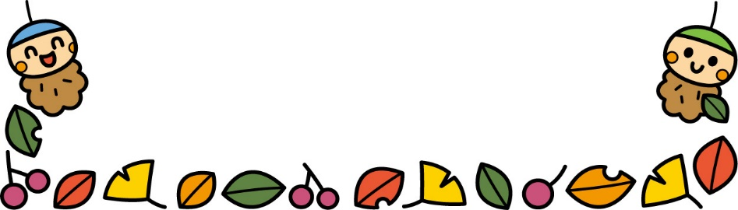

11月の園だより

朝晩の冷え込みが少しずつ冬に近づいていることを知らせてくれています。

朝のグランドからは、子どもたちが元気に走り回る姿や笑い声が響いています。

　今月は、うめ組・さくら組の発表会があります。ホールや部屋からは、歌声や楽器の音が聞こえてきています。劇の役になりきり、セリフも堂々と大きな声で言っている姿は、たくましさを感じます。当日は大勢の人前なので緊張してしまうかもしれませんが終わった後は、沢山褒めて抱きしめてあげてくださいね。

　天気の良い日には、お散歩に出かけてどんぐり拾いなども楽しめる時期ですので、楽しんでいきたいと思います。

|  |
| --- |
|  |

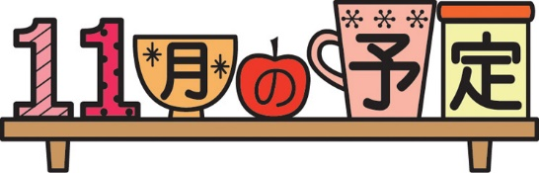

1日(水)　 身体測定（3歳児・5歳児）

　　　　　 うめ組発表会リハーサル

2日(木)　 身体測定（2歳児・4歳児）

6日(月)　 身体測定（1歳児）

7日(火)　 身体測定（0歳児）

9日(木)　 うめ組保育発表会・懇談会

10日(金) さくら組発表会リハーサル

20日(月)　 就学前検診　一之宮小学校区

22日(水) さくら組保育発表会・懇談会

24日(金)　 誕生会

27日(月) 就学前検診　小谷小学校区

28日(火) 焼き芋

29日(水) リトミック教室（3・4歳児）

30日(木) 　人形劇

　※　実習生が保育に入る日があります。

※　インフルエンザが流行りだす季節です。

インフルエンザにかかってしまったら連絡し、

治癒報告書を提出してから登園してください。

１１月の保育目標

乳児組　　歌やリズムあそび、友だちとのごっこあそびなどを楽しむ

幼児組　　友達と一緒にいろいろな表現遊びを楽しむ。

**11月の行事予定**

1日(金)　身体測定（3～5歳児）

5日(火)　身体測定（2歳児）

6日(水)　身体測定（1歳児）

7日(木)　身体測定（0歳児）

16日(土)　うめ・さくら組保育発表会

20日(水)　さくら組卒園記念写真撮影

21日(木)　幼児防火教室

22日(金)　誕生会

25日(月)　さくら組クッキング（手作りおやつ）

26日(火)　焼き芋

　中学生が職業体験に入る日があります。

※インフルエンザが流行りだす季節です。インフルエンザにかかってしまったら連絡し、

治癒報告書を提出してから登園してください。

**11月の行事予定**

1日(金)　身体測定（3～5歳児）

5日(火)　身体測定（2歳児）

6日(水)　身体測定（1歳児）

7日(木)　身体測定（0歳児）

16日(土)　うめ・さくら組保育発表会

20日(水)　さくら組卒園記念写真撮影

21日(木)　幼児防火教室

22日(金)　誕生会

25日(月)　さくら組クッキング（手作りおやつ）

26日(火)　焼き芋

　中学生が職業体験に入る日があります。

※インフルエンザが流行りだす季節です。インフルエンザにかかってしまったら連絡し、

治癒報告書を提出してから登園してください。

**11月の行事予定**

1日(金)　身体測定（3～5歳児）

5日(火)　身体測定（2歳児）

6日(水)　身体測定（1歳児）

7日(木)　身体測定（0歳児）

16日(土)　うめ・さくら組保育発表会

20日(水)　さくら組卒園記念写真撮影

21日(木)　幼児防火教室

22日(金)　誕生会

25日(月)　さくら組クッキング（手作りおやつ）

26日(火)　焼き芋

　中学生が職業体験に入る日があります。

※インフルエンザが流行りだす季節です。インフルエンザにかかってしまったら連絡し、

治癒報告書を提出してから登園してください。

**11月の行事予定**

1日(金)　身体測定（3～5歳児）

5日(火)　身体測定（2歳児）

6日(水)　身体測定（1歳児）

7日(木)　身体測定（0歳児）

16日(土)　うめ・さくら組保育発表会

20日(水)　さくら組卒園記念写真撮影

21日(木)　幼児防火教室

22日(金)　誕生会

25日(月)　さくら組クッキング（手作りおやつ）

26日(火)　焼き芋

　中学生が職業体験に入る日があります。

※インフルエンザが流行りだす季節です。インフルエンザにかかってしまったら連絡し、

治癒報告書を提出してから登園してください。

**11月の行事予定**

1日(金)　身体測定（3～5歳児）

5日(火)　身体測定（2歳児）

6日(水)　身体測定（1歳児）

7日(木)　身体測定（0歳児）

16日(土)　うめ・さくら組保育発表会

20日(水)　さくら組卒園記念写真撮影

21日(木)　幼児防火教室

22日(金)　誕生会

25日(月)　さくら組クッキング（手作りおやつ）

26日(火)　焼き芋

　中学生が職業体験に入る日があります。

※インフルエンザが流行りだす季節です。インフルエンザにかかってしまったら連絡し、

治癒報告書を提出してから登園してください。

**11月の行事予定**

1日(金)　身体測定（3～5歳児）

5日(火)　身体測定（2歳児）

6日(水)　身体測定（1歳児）

7日(木)　身体測定（0歳児）

16日(土)　うめ・さくら組保育発表会

20日(水)　さくら組卒園記念写真撮影

21日(木)　幼児防火教室

22日(金)　誕生会

25日(月)　さくら組クッキング（手作りおやつ）

26日(火)　焼き芋

　中学生が職業体験に入る日があります。

※インフルエンザが流行りだす季節です。インフルエンザにかかってしまったら連絡し、

治癒報告書を提出してから登園してください。

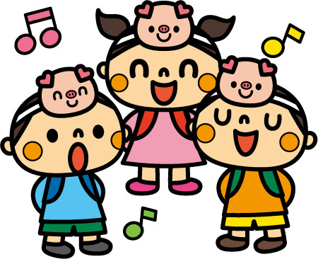

**11月の行事予定**

1日(金)　身体測定（3～5歳児）

5日(火)　身体測定（2歳児）

6日(水)　身体測定（1歳児）

7日(木)　身体測定（0歳児）

16日(土)　うめ・さくら組保育発表会

20日(水)　さくら組卒園記念写真撮影

21日(木)　幼児防火教室

22日(金)　誕生会

25日(月)　さくら組クッキング（手作りおやつ）

26日(火)　焼き芋

　中学生が職業体験に入る日があります。

※インフルエンザが流行りだす季節です。インフルエンザにかかってしまったら連絡し、

治癒報告書を提出してから登園してください。



**たくさんの行事ができました。ご協力ありがとうございました。**

**ちゅうりっぷ組・たんぽぽ組・もも組の発表会・懇談会がおわりました。**

**大勢の保護者の方を目の前にして泣いてしまう子、笑顔で歌いセリフを堂々と言う子、一人ひとりが個性豊かに輝いていました。**

**一年の成長はとても大きいです。来年が楽しみですね。**

**お忙しい中ご参加下さりありがとうございました。**

**お芋堀り　　10/24（火）**

お天気にも恵まれ、愛児園の畑でお芋堀りを行うことができました。

今年のお芋は、暑さが長く続いたためか不作でした。1本のみの持ち帰りになってしまいましたが愛児園のお芋はおいしかったかな？

**内科検診と歯科検診**

みなさんのご協力のおかげでどちらの検診も無事に受診することができました。

ご協力ありがとうございました。　　　　　　　　　　　　　　　



**※**幼児組は、手洗いの後など手が拭けるように、ポケットにハンカチをいれて　　おきましょう。

　　　　うがい、手あらいをして、風邪などひかないようにしていきましょうね。

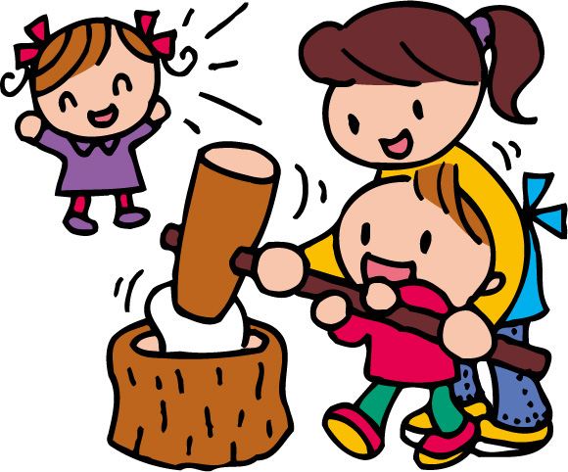

★お休みに入る前に布団を持ち帰ります。シーツを洗い布団を干しましょう。

**※29日～1/3まで年末年始のため　　休園です。**

＜12月の予定＞

1日(金) 身体測定（2歳児）

　　　 スタンプラリー

4日(月) 身体測定（3・4・5歳児）

5日(火) 身体測定(1歳児)

6日(水) 身体測定(0歳児)

リトミック教室(5歳児)

7日(木) 防犯教室　10時～

8日(金)　 もちつき

12日(火) さくら組クッキング

13日(水) リトミック(４・５歳児)

15日(金)　 誕生会

20日(水） リトミック教室（３歳児）

22日(金)　 クリスマス会 10時～